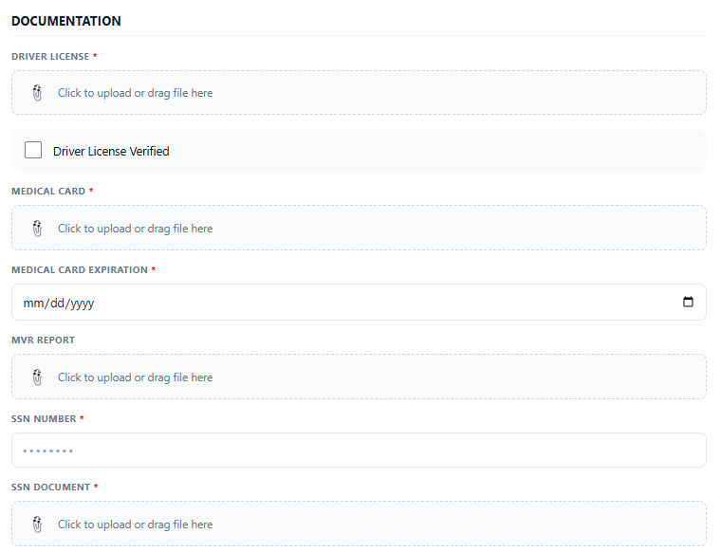
Upload dokumenata u Safety tab
- Documents treba da bude isto expand (dropw menue kao sto je I rcuritng,safety,fleet da mzoe da se minimuzije. Da
za CDL odnosno drivers licence da budu
- CDL Number
CDL Expiration Date
DOB
CDL State
License Type
Endorsments
da ta pola budu tako kada se prevuce document uokvire se sva da tda sva ona budu polje zadrop. Kao jedan veliki bracet I da pise drop files hire . znaci da pobeli I pise drop filse shier
Radimo demo ali je concept (funkcionalnost nije bitna samo da izgleda tako)
Kada se ubaci CDL – automatski se popune vrednosti :
- CDL Number
- CDL Expiration Date
- DOB
- CDL State
- License Type
- Endorsments ?
- Ispravi ime da bude isto kao sto je na CDL
Kada se klikne na dugme pored mesta za upload, pojave se sve upisane informacije sa CDL koje mogu na klik da se kopiraju

Medical – kad se doda medical report – datum se auto popuni(moze da se promeni manualno ako se ocita pogresan datum)

MVR – isto kao za Medical – moze da stoji datum
SSN number – upload I manual check ako ne moze da se ocita
Dodati ispod MVR – Clearinghouse – status I datum
Moze se smanjiti prostor, da stoje jedno pored drugog ?

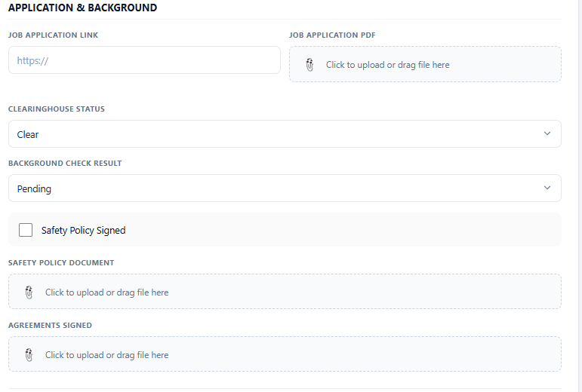
Application & Background

Job application link – mozda dugme za generisati link za Master Forms – koji ce da obuhvati
JobApp I Company Forms I da se on posalje vozacu. Tu kreiorati dume kada se klikne da generise link

Ostali ugovori, Independent Contractor Agreement, Lease Agreement i Driver Manual,
Potrebno je imati info za Truck I Trailer – u zavisnosti da li vozac preuzima kompanijski kamion I prikolicu ili ima svoje, ili ima samo kamion, pre generisanja master agreement-a
To moze da se uveze sa delom iz Recruiting Tab-a I biranjem Category(proveriti taj tab)
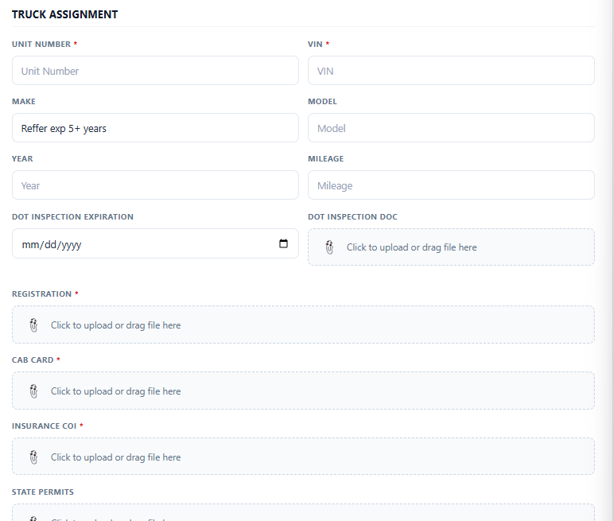
U Fleet delu je potrebno dodati kamion I prikolicu vozacu -
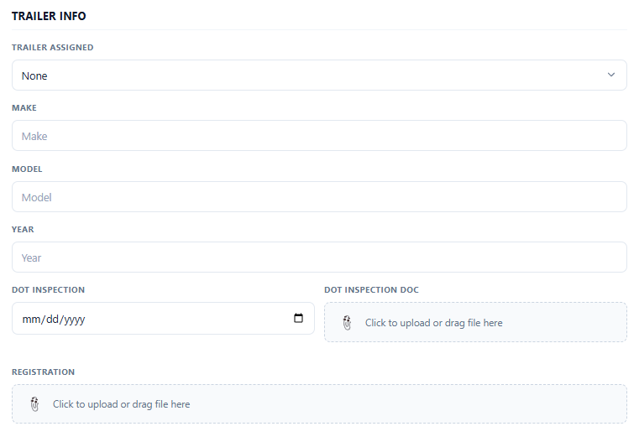
Trebalo bi da postoji mozda checkbox da se oznaci da li je company truck(ili da se auto zna da je company ako je vozac kategorije company) – ako jeste onda je moguce izabrati Unit iz dropdown-a I sav info je popunjen vec, ako nije nas truck – onda jednostavnim prevlacenjem registracije/cabcard-a – dobijamo informacije o novom unit-u,
VIN, Make, Model, Year, Plate# - Za year, model, plate - nije potrebno ovoliko mesta, moze sve stati u jedan red.
Za trailer je ista logika, ako ima svoj trailer potrebno je prevuci registraciju – upload , I dobicemo osnovene informacije o trailer – VIN, MAKE, MODEL, YEAR, PLATE# – bice potrebno uneti samo unit # za trailer – moze se takodje uvesti checkbox koji bi oznacio da li je equipment nas ili vozacev, ako je vozacev pojavljuje se opcija za unos unit# (isto za truck)
Ako preuzima nas equipment onda samo treba izabrati iz dropdown-a I sav info je auto popunjen – Kasnije se dodaje DOT inspection – moze da se auto popuni expiration date ali obavezno treba da se proveri da li je dobar datum unesen.
Kada mu je dodeljen equipment I podaci su uneseni – nakon toga je moguce generisati Agreement-e, takodje u zavisnosti da li je uzeo nasu prikolicu ili ne,tada se ubacuje Lease agreement, isto I za kamion, ako je nas ide I lease agreement ? , ako nije nas onda ide samo Independent Contractor Agreement, a Driver Manual ide u svakom slucaju.
U safety delu bi bilo dobro imati opciju izabrati koji agreementi se prave, I nakon odabira da se generise link koji bi mogao da se posalje vozacu da samo potpise, takodje bilo bi dobro da postoji mogucnost da mi otvorimo taj link pre slanja za proveru I eventualno neku izmenu, mi da imamo opciju edit-a, a vozac samo potips.
Nakon potpisa I kada vozac klikne submit ili done na kraju, mozda da se taj ugovor automatski uploaduje kod odgovarajuceg vozaca.

Potrebno je izmeniti tabove u Truck Assignment sekciji – auto napraviti za permits I COI – bez upload-a za svaki kamion -
ELD Installed checkbox – dodati jos Camera, GPS, PrePass ? koji bi automatski bili stiklirani ili ne.

ZA trailer – dodati checkbox za oznacavanje da li je Vented ili ne, I dropdown odabir da li je Wooden ili Plated

Za recruitment – kategorija vozaca da se promeni iz
Company Driver
Independent Contractor
Etc
U
Company Driver
Lease to purchase
Independent Contractor
Driving for Owner
Ubaciti middle name izmedju First name I last name
Ubaciti koji tip prikolice vuce I da li ima svoju prikolicu

Uvesti dugme za BACK and forth zizmedju leadova I za konfirmaciju da hoces da izadjes, jer kada se unesu informacije I slucajno se klikne sa strane svaki edit se ponisti – ako se upload doc ili bilo sta promeni ako se ne klikne save changes I kliknes na X ili sa strane da se pojavi prozor save changes before returning ili tako nesto..
Takodje mozda staviti strelice da ne mora da se izlazi iz menija nego da se predje na sledeceg drivera iz iste kolone
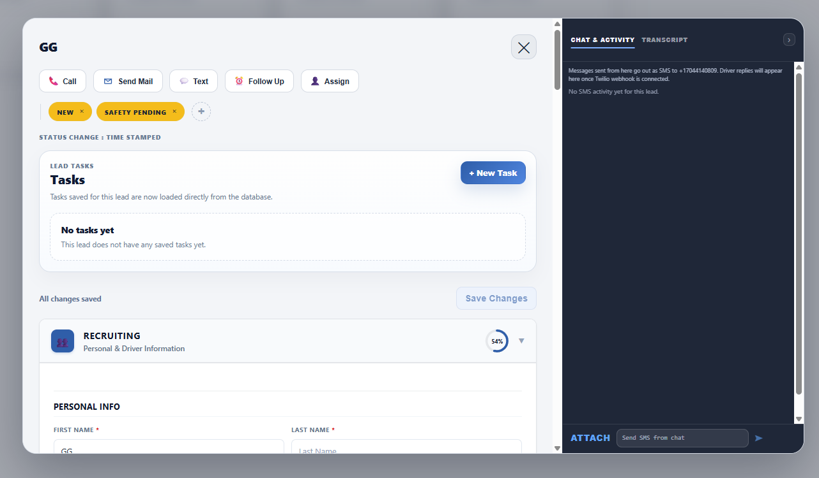


Takodje mozda dodati da svaka sekcija moze da se zatvori I otvori kao dropdown npr personal info da isto moze da se otvara I zatvara kao safty recuting. To urad isa svim podnaslovima

svuda gde je attach ce biti drag and drop. Zato napravi da bude vise vise cetvrtasto I gde god mozes stavi ne bude kao dugacak red za popunjavanje nego da stavu vise jedan do drugog kaos to je npr saft polyc document I agreement sign mozgu jedno do drugog samo da bude optimalno za drag and drop 